我院参加安全科学与工程学科建设及高层次人才培养研讨会
时间：2019-06-18
为深化我国安全科学与工程博士点学科内涵建设，推动安全科学与工程学科快速发展，和进一步提升安全科学与工程学科人才培养水平及质量，国务院学位委员会安全科学与工程学科评议组、公共安全科学技术学会学科建设专业工作委员会于2019年6月14日在江苏徐州中国矿业大学主办安全科学与工程学科建设及高层次人才培养研讨会，管理经济与数学学部主任、学科首席教授、安全应急学院院长宋英华教授、副院长陈先锋教授和中国应急管理研究中心副主任吕伟副教授应邀参加此次会议。
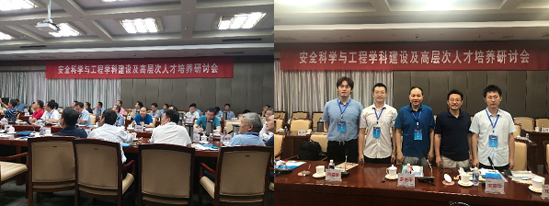

会议由中国矿业大学副校长周福宝教授主持,中国矿业大学校长宋学锋教授致欢迎辞。会议讨论了安全科学与工程的学科建设与发展、安全科学与工程专业高层次人才培养机制与创新、青年骨干教师的培养等主题内容，西安科技大学李树刚教授、北京理工大学冯长根教授、清华大学申世飞教授、中国矿业大学王恩元教授、中国民航大学吴仁彪教授、常州大学蒋军成教授、北京科技大学金龙哲教授、河南理工大学高建良教授、中国石油大学（北京）梁伟教授分别向大会作了主题报告。
据悉，此次会议的参会人员包括国务院学位委员会安全科学与工程学科评议组的全体成员、全国各安全科学与工程博士点学科带头人和学科所在单位学术负责人，规格高、规模大，为我国安全科学与工程学科专业建设高校提高了良好的交流平台，学院院长宋英华教授也就学科建设与各兄弟院校进行了深入交流并达成广泛共识，并代表武汉理工大学与各安全科学与工程博士点建设高校共同发起建立安全科学与工程学科博士点联盟，以促进学科交流和资源共享。

